"Ақсу қаласының жұмыспен қамту және әлеуметтік бағдарламалар бөлімі" мемлекеттік мекемесінің мемлекеттік қызмет көрсету регламенттерін бекіту туралы
Күшін жойған
Павлодар облысы Ақсу қалалық әкімдігінің 2012 жылғы 21 қарашадағы N 727/7 қаулысы. Павлодар облысының Әділет департаментінде 2012 жылғы 13 желтоқсанда N 3287 тіркелді. Күші жойылды - Павлодар облысы Ақсу қалалық әкімдігінің 2013 жылғы 24 маусымдағы N 370/3 қаулысымен
Ескерту. Күші жойылды - Павлодар облысы Ақсу қалалық әкімдігінің 24.06.2013 N 370/3 қаулысымен.
РҚАО ескертпесі:
Мәтінде авторлық орфография және пунктуация сақталған.
Қазақстан Республикасының 2000 жылғы 27 қарашадағы "Әкімшілік рәсімдер туралы" Заңының 9-1 бабына, Қазақстан Республикасы Үкіметінің 2010 жылғы 20 шілдедегі "Жеке және заңды тұлғаларға көрсетілетін мемлекеттік қызметтердің тізілімін бекіту туралы" N 745 қаулысына сәйкес, Ақсу қаласының әкімдігі ҚАУЛЫ ЕТЕДІ:
1. Қоса берілген мына:
1) "Өтініш берушінің (отбасының) атаулы әлеуметтік көмек алушыларға тиесілігін растайтын анықтама беру" мемлекеттік қызмет регламенті;
2) "Ауылдық жерде тұратын әлеуметтік сала мамандарына отын сатып алу бойынша әлеуметтік көмек тағайындау" мемлекеттік қызмет регламенті;
3) "Адамдарға жұмыспен қамтуға жәрдемдесудің белсенді нысандарына қатысуға жолдама беру" мемлекеттік қызмет регламенті бекітілсін.
2. Осы қаулының орындалуын бақылау қала әкімінің әлеуметтік мәселелер жөніндегі орынбасарына жүктелсін.
3. Осы қаулы алғаш рет ресми жарияланғаннан кейін он күнтізбелік күн өткен соң қолданысқа енгізіледі.
Қала әкімінің
міндетін атқарушы Б. Ыбыраев
Ақсу қаласы әкімдігінің 2012 жылғы
21 қарашадағы N 727/7 қаулысымен
бекітілді
"Өтініш берушінің (отбасының) атаулы әлеуметтік көмек
алушыларға тиесілігін растайтын анықтама беру"
мемлекеттік қызмет регламенті
1. Жалпы ережелер
1. Мемлекеттiк қызметтiң атауы: "Өтініш берушінің (отбасының) атаулы әлеуметтік көмек алушыларға тиесілігін растайтын анықтама беру" (бұдан әрі – мемлекеттік қызмет).
2. Көрсетiлетiн мемлекеттiк қызметтiң нысаны: автоматтандырылмаған.
3. Мемлекеттiк қызмет Қазақстан Республикасы Үкіметінің 2011 жылғы 7 сәуірдегі "Жергілікті атқарушы органдар көрсететін әлеуметтік қорғау саласындағы мемлекеттік қызметтердің стандарттарын бекіту туралы" (бұдан әрі - стандарт) N 394 қаулысы негiзiнде көрсетіледі.
4. Мемлекеттік қызмет:
"Ақсу қаласының жұмыспен қамту және әлеуметтiк бағдарламалар бөлiмi" мемлекеттiк мекемесiне (бұдан әрi – бөлiм), осы регламенттің 1 қосымшасына сәйкес тұрғылықты жері бойынша селолық округ әкіміне өтiнген жағдайда көрсетіледі.
Мемлекеттiк қызмет көрсету орны: Павлодар облысы, Ақсу қаласы, Советов көшесi 10, телефондар: 8 (718 37) 67517, факс 8 (718 37) 64791, жұмыс кестесі сағат 9.00-ден 18.30-ға дейiн, 13.00-ден 14.30-ға дейiн түскi үзiлiспен, демалыс - сенбi, жексенбi және мереке күндері; электрондық пошта мекенжайы: zanak@yandex. kz.
5. Мемлекеттiк қызмет көрсету нәтижесi ағымдағы тоқсанда мемлекеттік қызметті алушының (отбасының) атаулы әлеуметтік көмек алушыларға тиесілігін растайтын анықтама беру немесе қағаз тасымалдағышта мемлекеттік қызметті көрсетуден бас тарту туралы дәлелдi жауап болып табылады.
6. Тұтынушы қажетті құжаттарды тапсырған сәттен бастап мемлекеттік қызмет көрсету мерзімі 15 минуттан аспайды.
Тұтынушы өтініш берген күні сол жерде көрсетілетін мемлекеттік қызметті алуға дейін күтудің рұқсат етілген ең көп уақыты, бір адамға қызмет көрсетуге 15 минуттан есептегенде адамдар санына байланысты.
Тұтынушы өтініш берген күні сол жерде көрсетілетін мемлекеттік қызметті алушыға қызмет көрсетудің рұқсат етілген ең көп уақыты – 15 минуттан аспайды.
7. Мемлекеттік қызмет ақысыз көрсетіледі.
2. Мемлекеттiк қызмет көрсетудің iс-әрекет тәртiбiн сипаттау
8. Осы мемлекеттiк қызметтi алу үшiн тұтынушы стандарттың 11-тармағында көрсетілген құжаттар тізбесін ұсыну қажет.
Мемлекеттiк қызметтi алу үшiн барлық құжаттарды тапсырған кезде тұтынушыға атаулы әлеуметтік көмек алушыларға мемлекеттік қызметті алушының (отбасының) тиесілігін растайтын анықтама беріледі.
9. Стандарттың 16-тармағында көрсетілген негіздерде мемлекеттік қызметті көрсетуден бас тартылуы мүмкін.
10. Мемлекеттiк қызмет көрсету үдерiсiне қатысатын құрылымдық-функционалдық бiрлiктер:
1) жұмыспен қамту және әлеуметтік бағдарламалар бөлімінің бас маманы;
2) жұмыспен қамту және әлеуметтік бағдарламалар бөлімінің бастығы;
3) тұрғылықты жері бойынша селолық округтің бас маманы;
4) тұрғылықты жері бойынша селолық округтің әкімі.
11. Барлық іс-әрекеттің орындау мерзімін көрсете отырып, әр құрылымдық–функционалдық бірліктердің қарапайым іс-әрекеттері (рәсім, функция, операция) тізбектілігінің мәтіндік кестелік сипаттамасы осы регламенттің 2-қосымшасында ұсынылған.
12. Құрылымдық-функционалдық бiрлiктердің және іс-әрекеттің логикалық тізбектілігінің өзара байланысын көрсететін сызба осы регламенттің 3-қосымшасында сипатталған.
3. Мемлекеттiк қызмет көрсететiн
лауазымды тұлғалардың жауапкершiлiгi
13. Мемлекеттiк қызмет көрсетудiң тәртiбiн бұзғаны үшiн лауазымды тұлғаларға Қазақстан Республикасының заңдарымен белгiленген жауапкершiлiк жүктеледi.
"Өтініш берушінің (отбасының) атаулы
әлеуметтік көмек алушыларға
тиесілігін растайтын анықтама беру"
мемлекеттiк қызмет көрсету регламентiне
1-қосымша
N | Селолық округтердің атауы | Мекенжайы | Телефон N
1 | Ақсу кенті | Павлодар облысы, Ақсу қаласы, Шевченко көшесі, 39 | 8-718-37-3 02 32
2 | Қалқаман ауылы | Павлодар облысы, Ақсу қаласы, Қалкаман ауылы | 78 2 97
3 | Алғабас ауылы | Павлодар облысы, Ақсу қаласы, Алғабас ауылы | 79 6 75
4 | Үштерек ауылы | Павлодар облысы, Ақсу қаласы, Үштерек ауылы | 77 2 30
5 | Айнакөл селолық округі | Павлодар облысы, Ақсу қаласы, Айнакөл ауылы | 70 2 44
6 | Ақжол селолық округі | Павлодар облысы, Ақсу қаласы, Ақжол ауылы | 78 3 82
7 | Достық селолық округі | Павлодар облысы, Ақсу қаласы, Достық ауылы | 41 5 49
8 | Евгеньевка селолық округі | Павлодар облысы, Ақсу қаласы, Евгеньевка ауылы | 74 4 10
9 | Еңбек селолық округі | Павлодар облысы, Ақсу қаласы, Путь Ильича ауылы | 73 6 01
10 | Жолкұдық селолық округі | Павлодар облысы, Ақсу қаласы, Жолкұдық ауылы | 79 5 16
11 | Мәмәйіт Омаров атындағы селолық округі | Павлодар облысы, Ақсу қаласы, Мәмәйіт Омаров атындағы ауылы | 41 0 38
12 | Құркөл селолық округі | Павлодар облысы, Ақсу қаласы, Құркөл ауылы | 41 2 49
13 | Қызылжар селолық округі | Павлодар облысы, Ақсу қаласы, Қызылжар ауылы | 70 7 00
14 | Пограничный селолық округі | Павлодар облысы, Ақсу қаласы, Пограничный ауылы | 41 7 41
15 | Сарышығанақ селолық округі | Павлодар облысы, Ақсу қаласы, Сарышығанақ ауылы | 40 2 00
"Өтініш берушінің (отбасының) атаулы
әлеуметтік көмек алушыларға
тиесілігін растайтын анықтама беру"
мемлекеттiк қызмет көрсету регламентiне
2-қосымша
1-кесте. Құрылымдық-функционалдық
бiрлiктерi iс-әрекеттерiнiң сипаттамасы
1) жұмыспен қамту және әлеуметтік бағдарламалар бөлiміне өтiнген жағдайда
1 | Iс-әрекеттердің (жұмыс барысының, ағынының) N | 1 | 2 | 3 | 4
2 | Құрылымдық-функционалдық бірліктердің атауы | Жұмыспен қамту және әлеуметтік бағдарламалар бөлімінің бас маманы | Жұмыспен қамту және әлеуметтік бағдарламалар бөлімінің бас маманы | Жұмыспен қамту және әлеуметтiк бағдарламалар бөлiмiнiң бастығы | Жұмыспен қамту және әлеуметтік бағдарламалар бөлімінің бас маманы
3 | Iс-әрекеттердің (үдерiстiң, рәсімнің, операцияның) атауы және олардың сипаттамасы | Тұтынушы ұсынған құжаттардықабылдау және тiркеу | Хабарлама жобасын немесе мемлекеттік қызметті көрсетуден бас тарту себептерi көрсетiлген жауапты дайындау | Хабарлама жобасын қарастыру немесе қызметті көрсетуден бас тарту себептерi көрсетiлген жауапты дайындау | Журналға тiркеу
4 | Аяқталу нысаны (мәлiметтер, құжат, ұйымдастырушылық-өкімдік шешiмдер) | Құжаттарды қабылдағаны туралы талон | Хабарлама жобасы немесе қызметті көрсетуден бас тарту туралы себептерi көрсетiлген жауап | Хабарламаға немесе қызметті көрсетуден бас тарту туралы себептерi көрсетiлген жауапқа қол қою | Хабарлама немесе қызметті көрсетуден бас тарту себептерi көрсетiлген дәлелді жауапты беру
5 | Орындау мерзімі | 5 минут | 5 минут | 2 минут | 3 минут
6 | Келесi iс-әрекеттiң нөмірi | 2-баған | 3- баған | 4- баған
2-кесте. Құрылымдық-функционалдық
бiрлiктерi iс-әрекеттерiнiң сипаттамасы
2) селолық округ әкiмiне өтiнген кезде
1 | Iс-әрекеттердің (жұмыс барысының, ағынының) N | 1 | 2 | 3 | 4 | 5 | 6
2 | Құрылымдық- функционалдық бірліктердің атауы | Селолық округ әкiмi аппаратының маманы | Ауыл әкiмi | Жұмыспен қамту және әлеуметтік бағдарламалар бөлімінің бас маманы | Жұмыспен қамту және әлеуметтiк бағдарламалар бөлiмiнiң бастығы | Жұмыспен қамту және әлеуметтік бағдарламалар бөлімінің бас маманы | Селолық округ әкiмi аппаратының бас маманы
3 | Iс-әрекеттердің (үдерiстiң, рәсімнің, операцияның) атауы және олардың сипаттамасы | Тұтынушы ұсынған құжаттарды қабылдау және тiркеу | Тапсырылған құжаттардың толықтығын тексеру | Хабарлама жобасын немесе қызметті көрсетуден бас тарту туралы себептерi көрсетiлген жауаптың жобасын дайындау | Хабарлама жобасын немесе қызметті көрсетуден бас тарту себептерi көрсетiлген жауапты қарастыру | Журналға тiркеу | Журналға тiркеу
4 | Аяқталу нысаны (мәлiметтер, құжат, ұйымдастырушылық-өкімдік шешiмдер) | Құжаттарды қабылдағаны туралы талон | Құжаттарды бөлiмге тапсыру | Хабарлама жобасын немесе қызметті көрсетуден бас тарту туралы себептерi көрсетiлген жауап | Хабарламаға немесе қызметті көрсетуден бас тарту туралы себептерi көрсетiлген жауабына қол қою | Хабарламаны немесе қызметті көрсетуден бас тарту туралы себептерi көрсетiлген жауапты селолық округ әкiмi аппаратының бас маманына беру | Хабарламаны немесе қызметті көрсету-ден бас тарту туралы себептерi көрсетiлген жауапты беру
5 | Орындау мерзімі | 5 минут | 2 минут | 3 минут | 1 минут | 2 минут | 2 минут
6 | Келесi iс-әрекеттiң нөмірi | 2-баған | 3-баған | 4-баған | 5-баған | 6-баған
"Өтініш берушінің (отбасының) атаулы
әлеуметтік көмек алушыларға
тиесілігін растайтын анықтама беру"
мемлекеттiк қызмет көрсету регламентiне
3-қосымша
а) Жұмыспен қамту және әлеуметтiк бағдарламалар бөлiмiне өтiнген кезде мемлекеттiк қызметтi көрсету сызбасы
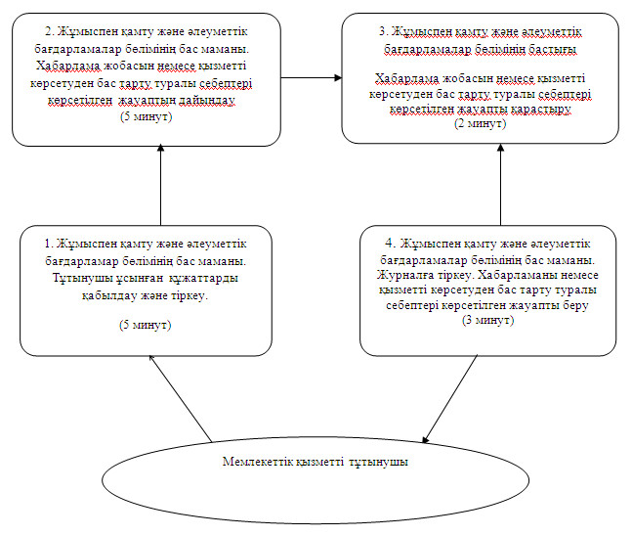
б) Селолық округ әкiмiне өтiнген кезде мемлекеттiк қызметтi көрсету сызбасы
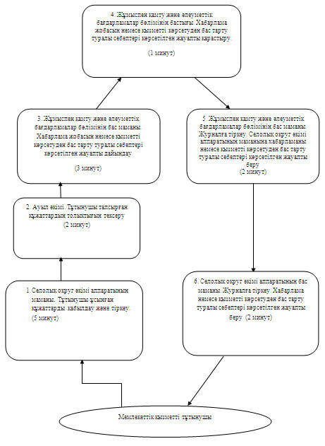
Ақсу қаласы әкімдігінің 2012 жылғы
21 қарашадағы N 727/7 қаулысымен
бекітілді
"Ауылдық жерде тұратын әлеуметтік сала мамандарына
отын сатып алу бойынша әлеуметтік көмек тағайындау"
мемлекеттік қызмет регламенті
1. Жалпы ережелер
1. Мемлекеттiк қызметтiң атауы: "Ауылдық жерде тұратын әлеуметтік сала мамандарына отын сатып алу бойынша әлеуметтік көмек тағайындау" (бұдан әрі – мемлекеттік қызмет).
2. Көрсетiлетiн мемлекеттiк қызметтiң нысаны: автоматтандырылмаған.
3. Мемлекеттiк қызмет Қазақстан Республикасы Үкіметінің 2011 жылғы 7 сәуірдегі "Жергілікті атқарушы органдар көрсететін әлеуметтік қорғау саласындағы мемлекеттік қызметтердің стандарттарын бекіту туралы" (бұдан әрі - стандарт) N 394 қаулысы негiзiнде көрсетіледі.
4. Мемлекеттік қызмет:
"Ақсу қаласының жұмыспен қамту және әлеуметтiк бағдарламалар бөлiмi" мемлекеттiк мекемесiне (бұдан әрi – бөлiм), осы регламенттің 1-қосымшасына сәйкес тұрғылықты жері бойынша селолық округ әкіміне өтiнген жағдайда көрсетіледі.
Мемлекеттiк қызмет көрсету орны: Павлодар облысы, Ақсу қаласы, Советов көшесi 10, телефон: 8 (718 37) 67571, жұмыс уақыты сағат 9.00-ден 18.30-ға дейiн, 13.00-ден 14.30-ға дейiн түскi үзiлiспен, демалыс (сенбi, жексенбi) және мереке күндері, электрондық пошта мекенжайы: zanak@yandex. kz.
5. Мемлекеттiк қызмет көрсету нәтижесi ауылдық жерде тұратын және жұмыс істейтін әлеуметтік сала мамандарына отын сатып алу бойынша әлеуметтік көмек тағайындау туралы хабарлама беру немесе мемлекеттік қызмет көрсетуден бас тарту туралы қағаз жеткізгіштегі дәлелдi жауап болып табылады.
6. Тұтынушы қажетті құжаттарды тапсырған сәттен мемлекеттік қызмет көрсету мерзімі:
1) бөлiмге өтiніш білдіргенде қажеттi құжаттарды көрсеткен сәттен бастап - он жұмыс күні ішінде;
2) тұтынушының тұрғылықты жері бойынша селолық округ әкіміне өтініш білдіргенде - он бес жұмыс күні ішінде.
Тұтынушы уәкілетті органда, селолық округтің әкімінде өтініш берген күні сол жерде көрсетілетін мемлекеттік қызметті алуға дейін күтудің шекті ең көп уақыты (талон алғанға дейін) – 30 минуттан аспайды.
Тұтынушыға өтініш берген күні сол жерде көрсетілетін мемлекеттік қызметті тұтынушыға қызмет көрсетудің жол берілетін ең көп уақыты - 30 минуттан аспайды.
7. Мемлекеттік қызмет ақысыз көрсетіледі.
2. Мемлекеттiк қызмет көрсетудің iс-әрекет тәртiбiн сипаттау
8. Мемлекеттiк қызметтi алу үшiн тұтынушы Стандарттың 11-тармағында көрсетілген құжаттар тізбесін ұсыну қажет.
Мемлекеттiк қызметтi алу үшiн барлық құжаттарды тапсырған кезде тiркеу және тұтынушының мемлекеттiк қызметтi алу күнi және құжаттарды қабылдаған жауапты тұлғаның тегi, аты жөнi көрсетiлген талон беріледі.
9. Стандарттың 16-тармағында көрсетілген негіздерде қызмет көрсетуден бас тартылуы мүмкін.
10. Жұмыспен қамту және әлеуметтік бағдарламалар бөліміне өтініш білдірген кезде мемлекеттiк қызмет көрсету үдерiсiне қатысатын құрылымдық-функционалдық бiрлiктер:
1) жұмыспен қамту және әлеуметтік бағдарламалар бөлімінің бас маманы;
2) жұмыспен қамту және әлеуметтік бағдарламалар бөлімінің бастығы;
3) селолық округ әкімі аппаратының бас маманы;
4) селолық округтің әкімі.
11. Барлық іс-әрекеттің орындау мерзімін көрсете отырып, әр құрылымдық функционалдық бірліктерінің қарапайым іс-әрекеттер (рәсім, функция, операция) тізбектілігінің мәтіндік кестелік сипаттамасы осы регламенттiң 2-қосымшасында көрсетiлген.
12. Құрылымдық-функционалдық бiрлiктердің және іс-әрекеттердің логикалық тізбектілігінің өзара байланысын көрсететін сызба осы регламенттің 3-қосымшасында көрсетілген.
3. Мемлекеттiк қызмет көрсететiн
лауазымды тұлғалардың жауапкершiлiгi
13. Мемлекеттiк қызмет көрсетудiң тәртiбiн бұзғаны үшiн лауазымды тұлғаларға Қазақстан Республикасының заңдарымен белгiленген жауапкершiлiк жүктеледi.
"Ауылдық жерде тұратын әлеуметтік
сала мамандарына отын сатып алу
бойынша әлеуметтік көмек тағайындау"
мемлекеттiк қызмет көрсету регламентiне
1-қосымша
N | Селолық округтердің атауы | Мекенжайы | Телефон N
1 | Ақсу кенті | Павлодар облысы, Ақсу қаласы, Ақсу кенті, Шевченко көшесі, 39 | 8-718-37-3 02 32
2 | Қалқаман ауылы | Павлодар облысы, Ақсу қаласы, Қалкаман ауылы | 78 2 97
3 | Алғабас ауылы | Павлодар облысы, Ақсу қаласы, Алғабас ауылы | 79 6 75
4 | Үштерек ауылы | Павлодар облысы, Ақсу қаласы, Үштерек ауылы | 77 2 30
5 | Айнакөл селолық округі | Павлодар облысы, Ақсу қаласы, Айнакөл ауылы | 70 2 44
6 | Ақжол селолық округі | Павлодар облысы, Ақсу қаласы, Ақжол ауылы | 78 3 82
7 | Достық селолық округі | Павлодар облысы, Ақсу қаласы, Достық ауылы | 41 5 49
8 | Евгеньевка селолық округі | Павлодар облысы, Ақсу қаласы, Евгеньевка ауылы | 74 4 10
9 | Еңбек селолық округі | Павлодар облысы, Ақсу қаласы, Путь Ильича ауылы | 73 6 01
10 | Жолкұдық селолық округі | Павлодар облысы, Ақсу қаласы, Жолкұдық ауылы | 79 5 16
11 | Мәмәйіт Омаров атындағы селолық округі | Павлодар облысы, Ақсу қаласы, Мәмәйіт Омаров атындағы ауылы | 41 0 38
12 | Құркөл селолық округі | Павлодар облысы, Ақсу қаласы, Құркөл ауылы | 41 2 49
13 | Қызылжар селолық округі | Павлодар облысы, Ақсу қаласы, Қызылжар ауылы | 70 7 00
14 | Пограничный селолық округі | Павлодар облысы, Ақсу қаласы, Пограничник ауылы | 41 7 41
15 | Сарышығанақ селолық округі | Павлодар облысы, Ақсу қаласы, Сарышығанақ ауылы | 40 2 00
"Ауылдық жерде тұратын әлеуметтік
сала мамандарына отын сатып алу
бойынша әлеуметтік көмек тағайындау"
мемлекеттiк қызмет көрсету регламентiне
2-қосымша
1-кесте. Құрылымдық-функционалдық
бiрлiктер iс-әрекеттерiнiң сипаттамасы
1) жұмыспен қамту және әлеуметтік бағдарламалар бөлiміне өтiнген жағдайда
1 | Iс-әрекеттердің (жұмыс барысының, ағынының) N | 1 | 2 | 3 | 4
2 | Құрылымдық-функционалдық бірліктердің атауы | Жұмыспен қамту және әлеуметтік бағдарламалар бөлімінің бас маманы | Жұмыспен қамту және әлеуметтік бағдарламалар бөлімінің бас маманы | Жұмыспен қамту және әлеуметтiк бағдарламалар бөлiмiнiң бастығы | Жұмыспен қамту және әлеуметтік бағдарламалар бөлімінің бас маманы
3 | Iс-әрекеттердің (үдерiстiң, рәсімнің, операцияның) атауы және олардың сипаттамасы | Тұтынушы ұсынған құжаттарды қабылдау және тiркеу | Хабарлама жобасын немесе мемлекеттік қызметті көрсетуден бас тарту себептерi көрсетiлген жауапты дайындау | Хабарлама жобасын қарастыру немесе қызметті көрсетуден бас тарту себептерi көрсетiлген жауапты дайындау | Журналға тiркеу
4 | Аяқталу нысаны (мәлiметтер, құжат, ұйымдастырушылық-өкімдік шешiмдер) | Құжаттарды қабылдау туралы талон | Хабарлама жобасы немесе қызметті көрсетуден бас тарту себептерi көрсетiлген жауап | Хабарламаға немесе қызметті көрсетуден бас тарту туралы себептерi көрсетiлген жауапқа қол қою | Хабарламаны немесе қызметті көрсетуден бас тарту туралы себептерi көрсетiлген жауапты беру
5 | Орындау мерзімі | 30 минуттан аспайды | 9 жұмыс күні | 1 жұмыс күні | 30 минуттан аспайды
6 | Келесi iс-әрекеттiң нөмірi | 2-баған | 3- баған | 4-баған
2-кесте. Құрылымдық-функционалдық
бiрлiктерi iс-әрекеттерiнiң сипаттамасы
2) селолық округ әкiмiне өтiнген кезде
1 | Iс-әрекеттердің (жұмыс барысының, ағынының) N | 1 | 2 | 3 | 4 | 5 | 6
2 | Құрылымдық–функционалдық бірліктердің атауы | Селолық округ әкiмi аппаратының бас маманы | Ауыл әкiмi | Жұмыспен қамту және әлеуметтік бағдарламалар бөлімінің бас маманы | Жұмыспен қамту және әлеуметтiк бағдарламалар бөлiмiнiң бастығы | Жұмыспен қамту және әлеуметтік бағдарламалар бөлімінің бас маманы | Селолық округ әкiмi аппаратының бас маманы
3 | Iс-әрекеттердің (үдерiстiң, рәсімнің, операцияның) атауы және олардың сипаттамасы | Тұтынушы ұсынған құжаттарды қабылдау және тiркеу | Тапсырылған құжаттардың толықтығын тексеру | Хабарлама жобасын немесе қызметті көрсетуден бас тарту туралы себептерi көрсетiлген жауапты дайындау | Хабарлама жобасын немесе қызметті көрсетуден бас тарту туралы себептерi көрсетiлген жауапты қарастыру | Журналға тiркеу | Журналға тiркеу
4 | Аяқталу нысаны (мәлiметтер, құжат, ұйымдастырушылық-өкімдік шешiмдер) | Құжаттарды қабылдағаны туралы талон | Құжаттарды бөлiмге тапсыру | Хабарлама жобасын немесе қызметті көрсетуден бас тарту туралы себептерi көрсетiлген жауап | Хабарламаға немесе қызметті көрсетуден бас тарту туралы себептерi көрсетiлген жауабына қол қою | Хабарламаны немесе қызметті көрсетуден бас тарту туралы себептерi көрсетiлген жауапты селолық округ әкiмi аппаратының бас маманына беру | Хабарламаны немесе қызметті көрсету-ден бас тарту туралы себептерi көрсетiлген жауапты беру
5 | Орындау мерзімі | 30 минуттан аспайды | 6 жұмыс күні | 3 жұмыс күні | 1 жұмыс күні | 3 жұмыс күні | 30 минуттан аспайды
6 | Келесi iс-әрекеттiң нөмірi | 2-баған | 3-баған | 4-баған | 5-баған | 6-баған
"Ауылдық жерде тұратын әлеуметтік
сала мамандарына отын сатып алу
бойынша әлеуметтік көмек тағайындау"
мемлекеттiк қызмет көрсету регламентiне
3-қосымша
а) Жұмыспен қамту және әлеуметтiк бағдарламалар бөлiмiне өтiнген кезде мемлекеттiк қызметтi көрсету сызбасы
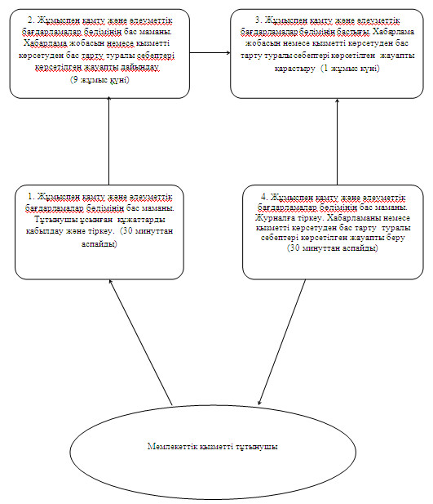
б) Селолық округ әкiмдігiне өтiнген кезде мемлекеттiк қызметтi көрсету сызбасы
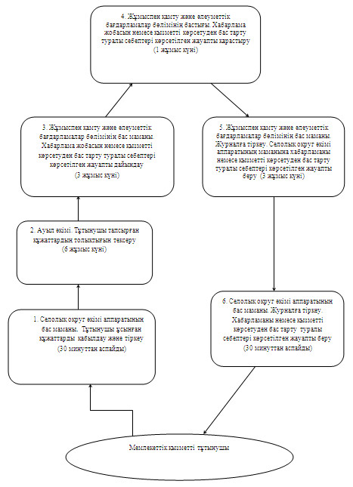
Ақсу қаласы әкімдігінің 2012 жылғы
21 қарашадағы N 727/7 қаулысымен
бекітілді
"Адамдарға жұмыспен қамтуға жәрдемдесудің
белсенді нысандарына қатысуға жолдама беру"
мемлекеттiк қызмет регламенті
1. Жалпы ережелер
1. Мемлекеттiк қызметтiң атауы: "Адамдарға жұмыспен қамтуға жәрдемдесудің белсенді нысандарына қатысуға жолдама беру (бұдан әрі – мемлекеттік қызмет)".
2. Көрсетiлетiн мемлекеттiк қызметтiң нысаны: автоматтандырылмаған.
3. Мемлекеттiк қызмет Қазақстан Республикасы Үкіметінің 2011 жылғы 31 наурыздағы "Жұмыспен қамту 2020 бағдарламасын бекіту туралы" қаулысы, Қазақстан Республикасы Үкіметінің 2011 жылғы 18 шілдедегі "Жұмыспен қамтуға жәрдемдесудің белсенді шараларына қатысатын адамдарды оқытуды, олардың жұмысқа орналасуына жәрдемдесуді және оларға мемлекеттік қолдау шараларын көрсетуді ұйымдастыру және қаржыландыру қағидаларын бекіту туралы" N 815 қаулысы, Қазақстан Республикасы Үкіметінің 2011 жылғы 7 сәуірдегі "Жергілікті атқарушы органдар көрсететін әлеуметтік қорғау саласындағы мемлекеттік қызметтердің стандарттарын бекіту туралы" N 394 қаулысы (бұдан әрі - стандарт) негiзiнде жүзеге асырылады.
4. Мемлекеттік қызмет "Ақсу қаласының жұмыспен қамту және әлеуметтік бағдарламалар бөлімі" мемлекеттiк мекемесiне (бұдан әрi – бөлім) өтiнген жағдайда көрсетіледі.
Мемлекеттiк қызмет көрсету орны: Павлодар облысы, Ақсу қаласы, Советов көшесi 10, телефондар: 8 (718 37) 62305, факс (718 37) 50244, жұмыс кестесі сағат 9.00-ден 18.30-ға дейiн, 13.00-ден 14.30-ға дейiн түскi үзiлiспен, демалыс – сенбi, жексенбi және мереке күндері; электрондық пошта мекенжайы: zanak@yandex.kz.
5. Мемлекеттiк қызмет көрсету нәтижесi мемлекеттік қызметті алушының жұмыспен қамтуға жәрдемдесудің белсенді нысандарына қатысуға жолдама беру немесе қағаз тасымалдағышта мемлекеттік қызметті көрсетуден бас тарту туралы дәлелді жауап беру болып табылады.
6. Мемлекеттік қызмет көрсету мерзімі тұтынушы бөлiмге өтiніп қажетті құжаттарды көрсеткен сәттен бастап 30 минуттан аспайды.
Мемлекеттік қызметті алуға дейін күтудің шекті ең көп уақыты – 30 минуттан аспайды.
Тұтынушы өтініш берген күні сол жерде көрсетілетін мемлекеттік қызметті алушыға қызмет көрсетудің рұқсат етілген ең көп уақыты – 30 минуттан аспайды.
7. Мемлекеттік қызмет ақысыз көрсетіледі.
2. Мемлекеттiк қызмет көрсетудің
iс-әрекет тәртiбiн сипаттау
8. Осы мемлекеттiк қызметтi алу үшiн тұтынушыға стандарттың 11-тармағында көрсетілген құжаттар тізбесін ұсыну қажет.
Мемлекеттiк қызметтi алу үшiн барлық құжаттарды тапсырған кезде тұтынушыға жұмыспен қамтуға жәрдемдесудің белсенді нысандарына қатысуға жолдама беріледі.
9. Жұмыссыздарға жолдама беруден бас тарту тұтынушының уәкілетті органда жұмыссыз ретінде тіркелмеген жағдайда жүзеге асырылады.
10. Бөлімге өтініш білдірген кезде мемлекеттiк қызмет көрсету үдрiсiне қатысатын құрылымдық-функционалдық бiрлiктер:
1) жұмыссыз азаматтарды қабылдау және тіркеу бойынша маман;
2) бөлім бастығы.
11. Барлық іс-әрекеттің орындау мерзімін көрсете отырып, әр құрылымдық функционалдық бірліктерінің қарапайым іс-әрекеттер тізбектілігінің мәтіндік кестелік сипаттамасы осы регламенттiң 1-қосымшасында көрсетiлген.
12. Құрылымдық-функционалдық бiрлiктердің және іс-әрекеттердің логикалық тізбектілігінің өзара байланысын көрсететін сызба осы регламенттің 2-қосымшасында көрсетілген.
3. Мемлекеттiк қызмет көрсететiн
лауазымды тұлғалардың жауапкершiлiгi
13. Мемлекеттiк қызмет көрсетудiң тәртiбiн бұзғаны үшiн лауазымды тұлғаларға Қазақстан Республикасының заңдарымен белгiленген жауапкершiлiк жүктеледi.
"Адамдарға жұмыспен қамтуға
жәрдемдесудің белсенді нысандарына
қатысуға жолдама беру" мемлекеттiк
қызмет көрсету регламентiне
1-қосымша
кесте 1. Жұмыспен қамту және әлеуметтік бағдарламалар
бөліміне өтініш білдірген кезде құрылымдық-функционалдық
бiрлiктер іс–әрекеттерінің сипаты
N | Негізгі үдерістің іс әрекеті (жұмыстың барысы, ағыны)
1 | Іс-әрекеттің N(жұмыстың барысы, ағыны) | 1 | 2 | 3
2 | Құрылым-функционалдық бiрлiктер атауы | Жұмыссыз азаматтарды қабылдау және тіркеу жөніндегі маман | Бөлім бастығы | Жұмыссыз азаматтарды қабылдау және тіркеу жөніндегі маман
3 | Іс-әрекеттің (үдеріс, рәсім, операция) атауы және олардың сипаттамасы | Тұтынушы ұсынған құжаттарды қабылдау және тіркеуі | Жолдаманың немесе қызметті ұсынудан бас тарту туралы дәлелді жауаптың жобасын қарастыру | Журналға тіркеу
4 | Аяқтау нысаны (деректер, құжат, ұйымдастыру-шылық-өкімдік шешiм) | Жолдаманың жобасын дайындау | Жолдамаға немесе қызметті ұсынудан бас тарту туралы дәлелді жауапқа қол қою | Тұтынушыға жолдаманы немесе қызметті ұсынудан бас тарту туралы дәлелді жауапты беру
5 | Орындау мерзімі | 10 минут | 10 минут | 10 минут
6 | Келесі іс-әрекеттің нөмірі | 2-баған | 3-баған
"Адамдарға жұмыспен қамтуға
жәрдемдесудің белсенді нысандарына
қатысуға жолдама беру" мемлекеттiк
қызмет көрсету регламентiне
2-қосымша
Жұмыспен қамту және әлеуметтік бағдарламалар бөліміне
өтініш білдірген кезде мемлекеттік қызмет көрсету сызбасы
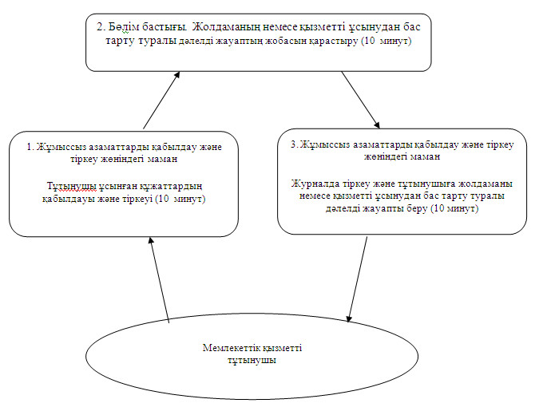

© 2012. Қазақстан Республикасы Әділет министрлігінің «Қазақстан Республикасының Заңнама және құқықтық ақпарат институты» ШЖҚ РМК

